**coolpad科学计算器的测试实例**

1-1、Exp

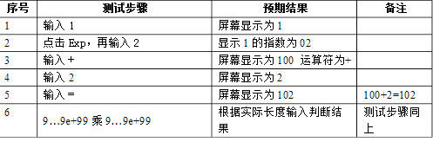

1-2、X!

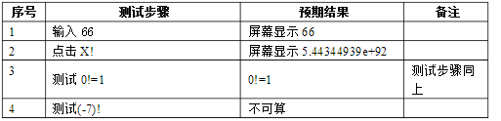

1-3、X^-1

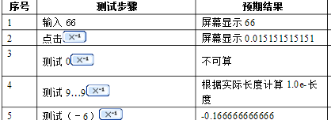

1-4、5X^2

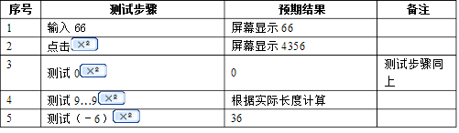

1-5、开根号

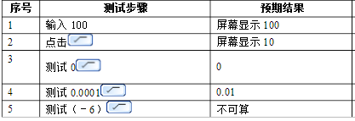

1-6、X^y

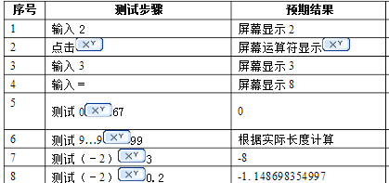

1-7Sin^-1

0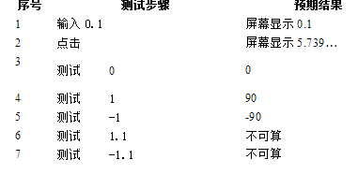

1-8、10^x

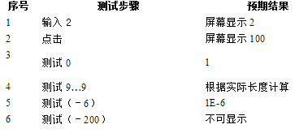

1-9、e^x

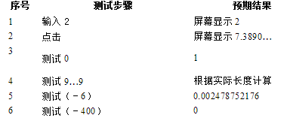

1-10、sin(X)

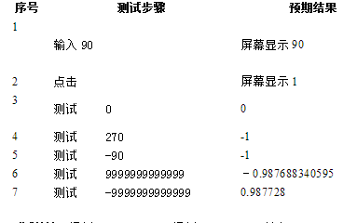三角函数其他省去，大体相同。

1-11、Log

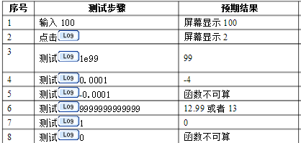

1-12Ln

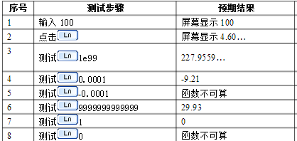

1-13、性能测试

单次计算大量简单数据计算，不影响运算过程及结果。

单次计算复杂的运算，不影响运算过程及结果。